**НАЦІОНАЛЬНИЙ ТЕХНІЧНИЙ УНІВЕРСИТЕТ УКРАЇНИ «КИЇВСЬКИЙ ПОЛІТЕХНІЧНИЙ ІНСТИТУТ ІМЕНІ ІГОРЯ СІКОРСЬКОГО**

Факультет інформатики та обчислювальної техніки Кафедра інформатики та програмної інженерії

Звіт з комп’ютерного практикуму №1

«Перевірка генератора випадкових чисел на відповідність закону розподілу.»

роботи з дисципліни: « Моделювання систем »

Студент: Мєшков Андрій Ігорович_________________

Група: ІП-15______________________________________

Викладач: асистент Дифучин А. Ю.__________

Київ, 2024

# Завдання

1. Згенерувати 10000 випадкових чисел трьома вказаними нижче способами. **45 балів.**

* Згенерувати випадкове число за формулою $x_{i}=-\frac{1}{λ}lnξ_{i}$, де $ξ_{i}-$ випадкове число, рівномірно розподілене в інтервалі (0;1). Числа $ξ_{i}$ можна створювати за допомогою вбудованого в мову програмування генератора випадкових чисел. Перевірити на відповідність експоненційному закону розподілу $F\left(x\right)=1-e^{-λx}$. Перевірку зробити при різних значеннях 𝜆.
* Згенерувати випадкове число за формулами:

$x_{i}= σμ_{i}+a$

$$μ_{i}= \sum_{i=1}^{12}{ξ_{i}}-6$$

де $ξ_{i}-$ випадкове число, рівномірно розподілене в інтервалі (0;1). Числа можна створювати за допомогою вбудованого в мову програмування генератора випадкових чисел. Перевірити на відповідність нормальному закону розподілу:

$$f\left(x\right)=\frac{1}{σ\sqrt{2π}}exp(-\frac{{(x-a)}^{2}}{2σ^{2}})$$

Перевірку зробити при різних значеннях $a$ і $σ$.

* Згенерувати випадкове число за формулою , де =513, =231. Перевірити на відповідність рівномірному закону розподілу в інтервалі (0;1). Перевірку зробити при різних значеннях параметрів і .

2. Для кожного побудованого генератора випадкових чисел побудувати гістограму частот, знайти середнє і дисперсію цих випадкових чисел. По виду гістограми частот визначити вид закону розподілу. **20 балів.**

3. Відповідність заданому закону розподілу перевірити за допомогою критерію згоди $χ^{2}$. **30 балів**

4. Зробити висновки щодо запропонованих способів генерування випадкових величин. **5 балів**

# Хід роботи

Генератори для кожного типу розподілу:

1. Експоненційний розподіл

class FirstGenerator:

def __init__(self, lam):

*self*.lam = lam

def generate_number(self):

*return* (-1 / *self*.lam) * math.log(random.random())

def calculate_distribution(self, x):

*return* 1 - math.exp(-*self*.lam * x)

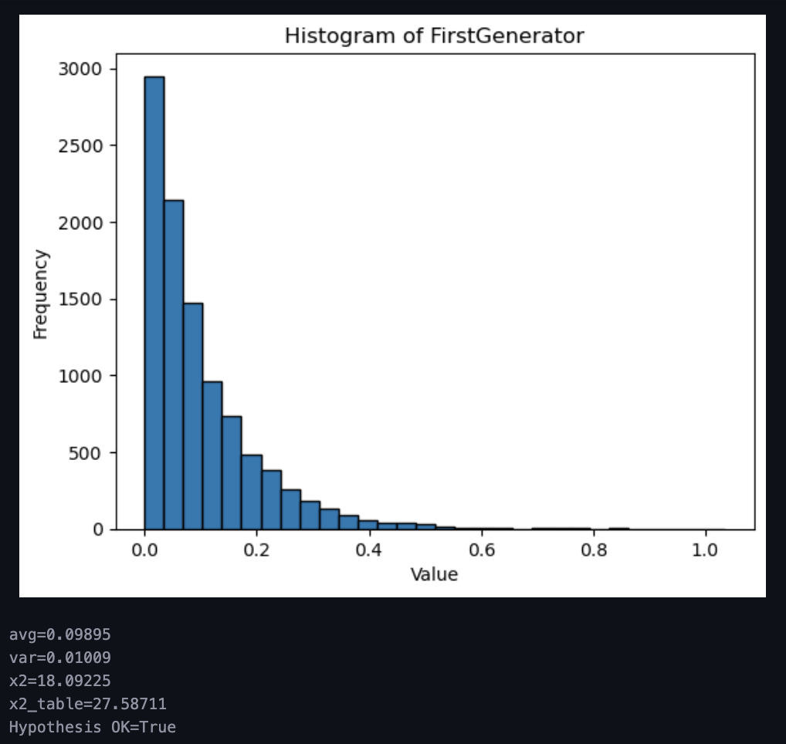

Рисунок 1.1. Перший генератор, $λ=10$

За видом гістограми можемо визначити, що маємо експоненційний розподіл чисел.

$χ^{2}$ менше табличного значення при кількості ступенів свободи 17. Можна стверджувати, що знайдений закон розподілу відповідає спостережуваним значенням випадкової величини.

Перевіримо відповідність закону розподілу для різних значень 𝜆:

|  |  |  |  |  |  |  |  |
| --- | --- | --- | --- | --- | --- | --- | --- |
| 𝜆 | 1 | 5 | 10 | 25 | 50 | 75 | 100 |
| $χ^{2}$ | 19.02694 | 15.91125 | 14.74020 | 11.15002 | 15.96321 | 13.82769 | 10.06101 |
| $χ^{2}$ критичне | 27.58711 | 27.58711 | 27.58711 | 27.58711 | 27.58711 | 27.58711 | 27.58711 |

1. Нормальний розподіл

class SecondGenerator:

def __init__(self, a, sigma):

*self*.a = a

*self*.sigma = sigma

def generate_number(self):

u = sum(random.random() *for* _ *in* range(12)) - 6

*return* *self*.sigma * u + *self*.a

def calculate_distribution(self, x):

*return* (1 + math.erf((x - *self*.a) / (math.sqrt(2) * *self*.sigma))) / 2

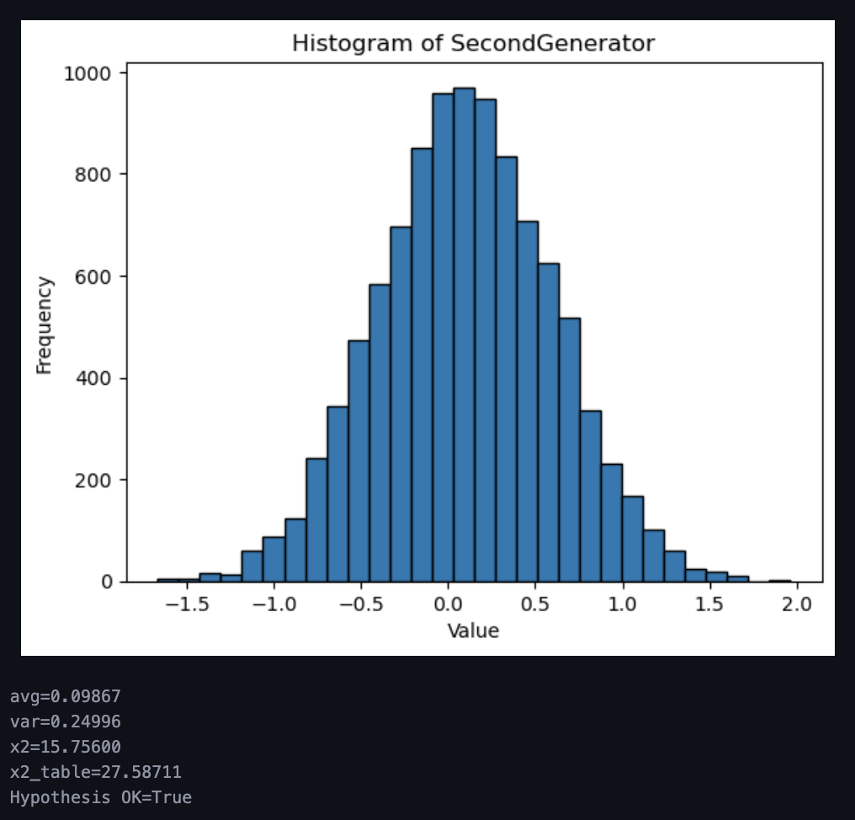

Рисунок 1.2. Другий генератор, $a=$ 0.1 і $σ=0.5$

За видом гістограми можемо визначити, що маємо нормальний розподіл чисел.

$χ^{2}$ менше табличного значення при кількості ступенів свободи 17. Можна стверджувати, що знайдений закон розподілу відповідає спостережуваним значенням випадкової величини.

Перевіримо відповідність закону розподілу для різних значень $a$ і $σ$:

|  |  |  |  |  |  |  |  |
| --- | --- | --- | --- | --- | --- | --- | --- |
| $a$ | 0.1 | 0.1 | 0.1 | 0.1 | -100 | 0 | 100 |
| $σ$ | 0.5 | -200 | 1 | 200 | 0.5 | 0.5 | 0.5 |
| $χ^{2}$ | 16.02644 | -40031 | 15.16234 | 25.64442 | 22.33101 | 13.45594 | 14.36999 |
| $χ^{2}$ критичне | 27.58711 | 27.58711 | 27.58711 | 27.58711 | 27.58711 | 27.58711 | 27.58711 |

1. Рівномірний розподіл

class ThirdGenerator:

def __init__(self, a, c):

*self*.a = a

*self*.c = c

*self*.z = random.random()

def generate_number(self):

*self*.z = math.fmod(*self*.a * *self*.z, *self*.c)

*return* *self*.z / *self*.c

def calculate_distribution(self, x):

*return* max(0, min(1, x))

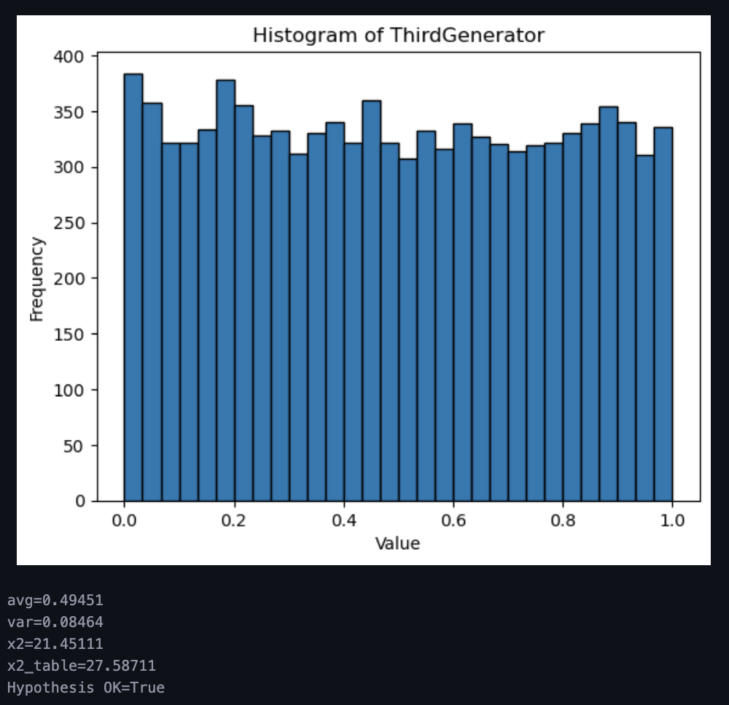

Рисунок 1.3. Третій генератор, $a=5^{13}, c=2^{31}$

За видом гістограми можемо визначити, що маємо рівномірний розподіл чисел.

$χ^{2}$ менше табличного значення при кількості ступенів свободи 17. Можна стверджувати, що знайдений закон розподілу відповідає спостережуваним значенням випадкової величини.

Перевіримо відповідність закону розподілу для різних значень $a$ і $c$:

|  |  |  |  |  |  |  |  |
| --- | --- | --- | --- | --- | --- | --- | --- |
| $a$ | $$5^{13}$$ | $$5^{13}$$ | $$5^{13}$$ | $$5^{13}$$ | $$5^{5}$$ | $$5^{8}$$ | $$5^{10}$$ |
| $с$ | $$2^{31}$$ | $$2^{15}$$ | $$2^{20}$$ | $$2^{25}$$ | $$2^{31}$$ | $$2^{31}$$ | $$2^{31}$$ |
| $χ^{2}$ | 2.00839 | 11.77642 | 23.50469 | 15.24471 | 18.21681 | 14.60140 | 24.07789 |
| $χ^{2}$ критичне | 27.58711 | 27.58711 | 27.58711 | 27.58711 | 27.58711 | 27.58711 | 27.58711 |

# ВИСНОВКИ

Під час виконання лабораторної роботи було здійснено перевірку трьох різних методів генерації випадкових чисел та оцінено їх відповідність теоретичним законам розподілу.

1. **Експоненційний розподіл**: За допомогою першого генератора було згенеровано випадкові числа, що повинні відповідати експоненційному розподілу. Гістограма показала, що згенеровані числа дійсно відповідають експоненційному розподілу. Критерій χ² підтвердив відповідність теоретичному закону розподілу при різних значеннях параметра λ, оскільки χ² був меншим за табличне критичне значення.
2. **Нормальний розподіл**: Другий генератор, який використовує суму рівномірно розподілених чисел для створення нормального розподілу, також дав коректні результати. Гістограма демонструє характерний для нормального розподілу вигляд, а перевірка за допомогою критерію χ² показала, що результат відповідає теоретичному нормальному розподілу при різних значеннях параметрів a та σ.
3. **Рівномірний розподіл**: Третій генератор, що використовує метод лінійного конгруентного генератора, показав рівномірний розподіл. Гістограма підтвердила рівномірний характер розподілу, а перевірка χ² також продемонструвала відповідність рівномірному розподілу при різних значеннях параметрів a та c.

Загалом, усі три генератори успішно продемонстрували свою здатність генерувати випадкові числа, які відповідають теоретичним законам розподілу. Кожен із методів пройшов перевірку за критерієм χ², що свідчить про їх коректність та відповідність задекларованим законам.

На основі отриманих результатів можна зробити висновок, що запропоновані способи генерування випадкових величин є ефективними і можуть бути використані для подальших моделювань та статистичних аналізів.

ЛІСТИНГ КОДУ

*import* math

*import* random

*import* numpy *as* np

*import* matplotlib.pyplot *as* plt

*from* scipy *import* stats

class FirstGenerator:

def __init__(self, lam):

*self*.lam = lam

def generate_number(self):

*return* (-1 / *self*.lam) * math.log(random.random())

def calculate_distribution(self, x):

*return* 1 - math.exp(-*self*.lam * x)

class SecondGenerator:

def __init__(self, a, sigma):

*self*.a = a

*self*.sigma = sigma

def generate_number(self):

u = sum(random.random() *for* _ *in* range(12)) - 6

*return* *self*.sigma * u + *self*.a

def calculate_distribution(self, x):

*return* (1 + math.erf((x - *self*.a) / (math.sqrt(2) * *self*.sigma))) / 2

*# return ((1 / (self.sigma * math.sqrt(2 * math.pi))) * math.exp(-((x - self.alpha) ** 2) / (2 * self.sigma ** 2)))*

class ThirdGenerator:

def __init__(self, a, c):

*self*.a = a

*self*.c = c

*self*.z = random.random()

def generate_number(self):

*self*.z = math.fmod(*self*.a * *self*.z, *self*.c)

*return* *self*.z / *self*.c

def calculate_distribution(self, x):

*return* max(0, min(1, x))

def calc_counts_in_interval(numbers, interval_count):

min_val, max_val = min(numbers), max(numbers)

interval_size = (max_val - min_val) / interval_count

counts = [0] * interval_count

*for* num *in* numbers:

index = int((num - min_val) / interval_size)

*if* num == max_val:

index -= 1

counts[index] += 1

*return* counts, interval_size

def calc_chi_value(calculate_distribution, numbers, interval_count):

counts, interval_size = calc_counts_in_interval(numbers, interval_count)

min_val = min(numbers)

x2 = 0

left_index = 0

count_in_interval = 0

*for* i *in* range(interval_count):

count_in_interval += counts[i]

*if* count_in_interval < 5 and i != interval_count - 1:

*continue*

left = min_val + interval_size * left_index

right = min_val + interval_size * (i + 1)

expected = len(numbers) * (calculate_distribution(right) - calculate_distribution(left))

x2 += (count_in_interval - expected) ** 2 / expected

left_index = i + 1

count_in_interval = 0

*return* x2

def check_chi_value(calculate_distribution, numbers, interval_count, significance_level):

x2 = calc_chi_value(calculate_distribution, numbers, interval_count)

degrees_of_freedom = interval_count - 3

x2_table = stats.chi2.ppf(1 - significance_level, degrees_of_freedom)

*return* x2, x2_table, x2 < x2_table

def analyze_generator(generator, number_count, interval_count, significance_level):

numbers = [generator.generate_number() *for* _ *in* range(number_count)]

avg = sum(numbers) / len(numbers)

var = sum((x - avg) ** 2 *for* x *in* numbers) / len(numbers)

x2, x2_table, hypothesis_ok = check_chi_value(generator.calculate_distribution, numbers, interval_count, significance_level)

plt.hist(numbers, bins=30, edgecolor='black')

plt.title(f'Histogram of {generator.__class__.__name__}')

plt.xlabel('Value')

plt.ylabel('Frequency')

plt.show()

print(f'avg={avg:.5f}')

print(f'var={var:.5f}')

print(f'x2={x2:.5f}')

print(f'x2_table={x2_table:.5f}')

print(f'Hypothesis OK={hypothesis_ok}')

number_count = 10000

interval_count = 20

significance_level = 0.05

generators = [

FirstGenerator(1),

SecondGenerator(0.1, 0.5),

ThirdGenerator(5 ** 13, 2 ** 31),

]

*for* gen *in* generators:

analyze_generator(gen, number_count, interval_count, significance_level)